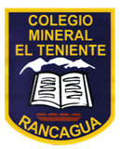 UNIDAD TECNICO PEDAGOGICO 2020 –APRENDIENDO EN LINEA MINERAL

CORREO INSTITUCIONAL DOCENTE: marcela.banda@colegio-mineralelteniente.cl

**Evaluación Formativa**: Después de a ver observado las imágenes del material de apoyo y leer la fábula, La Zorra y el Mono disputando sobre su nobleza, trabajar en tu cuaderno.

Asignatura: Religión.

NOMBRE DEL ESTUDIANTE: ______________________________________________________

CURSO: 1° básico LETRA_____ FECHA: ________________________________

O.A: Interpretar a través de un dibujo una actitud de Honestidad, en tu cuaderno.

1.- Dibujar en el cuaderno de Religión una actitud de Honestidad que conozcas o que tu interpretas por Honestidad.

|  |
| --- |
| ¡ESTO ES LO QUE YO IMAGINO DE LA HONESTIDAD ! |
|  |

|  |
| --- |
| TICKET DE SALIDAD |

1.- ¿Qué te enseño la fábula del valor de la Honestidad?

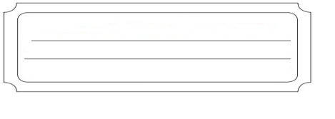

2.- Cuéntale a tus amigos /as lo que aprendiste hoy



3.- ¿Cuántas cosas aprendí en esta guía?



